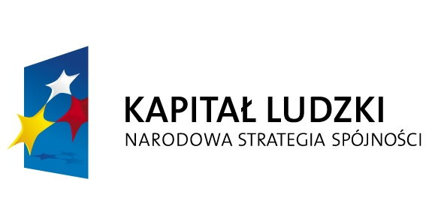

EUROPEJSKI FUNDUSZ SPOŁECZNY

Program Operacyjny Kapitał Ludzki Działanie 7.1 Rozwój i upowszechnienie aktywnej integracji Poddziałanie 7.1.1 Rozwój i upowszechnianie aktywnej integracji przez Ośrodki Pomocy Społecznej realizowany jest przez Urząd Gminy/Gminny Ośrodek Pomocy Społecznej w Przytyku pod nazwą „Szansa na lepsze jutro”.
Celem głównym Programu jest: wzrost zatrudnienia i spójności społecznej, a do osiągnięcia tego celu przyczynia się realizacja celów strategicznych do których należą:
- Podniesienie poziomu aktywności zawodowej oraz zdolności do zatrudnienia osób bezrobotnych i biernych zawodowo
- Zmniejszenie obszarów wykluczenia społecznego
- Upowszechnienie edukacji społeczeństwa na każdym etapie kształcenia przy równoczesnym zwiększeniu jakości usług edukacyjnych i ich silniejszym powiązaniu z potrzebami gospodarki opartej na wiedzy
- Wzrost spójności terytorialnej.
Projekt skierowany jest do osób niepracujących, bezrobotnych poszukujących pracy lub niepozostających w zatrudnieniu, korzystających z pomocy społecznej w rozumieniu przepisów ustawy o pomocy społecznej, zamieszkałych na terenie naszej gminy.

W dniu 23.06.2008 roku została zawarta umowa z Ośrodkiem Kształcenia Zawodowego „Profesja” z siedzibą w Radomiu ul. Grzecznarowskiego, na przeprowadzenie 14 kursów dla 12 osób oraz przeprowadzenie usługi wspierającej aktywizację zawodową z doradcą zawodowym oraz usługi polegającej na wsparciu psychologicznym.

Całkowita wartość zamówienia wynosi brutto: 30.558zł (słownie: trzydzieści tysięcy pięćset pięćdziesiąt osiem złotych 00/100).

Umowa obejmuje następujące kursy zawodowe:

- Sprzedawca z obsługą kasy fiskalnej z badaniem lekarskim, catering, dojazd- dla 2 osób,
- Kosmetyczka ze stylizacją paznokci TIPSY z badaniem lekarskim, catering, dojazd- dla 3 osób,
- Fryzjer- przyuczający do zawodu z badaniem lekarskim, catering, dojazd- dla 2 osób,
- Kucharz- przyuczający do zawodu z badaniem lekarskim, catering, dojazd dla 3 osób,
- Spawanie metodą MAG 135 z badaniem lekarskim, catering, dojazd dla 4 osób.
W dniu 27.06.2008 roku odbyły się zajęcia z psychologiem, spotkanie grupowe dla 8 kobiet, a w dniu 30.06.2008 roku dla 4 mężczyzn.
W miesiącu lipcu zaplanowane są spotkania z doradcą zawodowym w dniach 02.07.2008 roku i 12.07.2008 roku, natomiast kursy zawodowe odbywać się będą na przełomie lipca i sierpnia 2008 roku.
Konsultacje indywidualne z psychologiem i doradcą zawodowym przewidziane są po zakończeniu kursów w okresie od sierpnia do października 2008r.

